**Der Magistrat**

**der Stadt Haiger**

**Bekanntmachung**

Bauleitplanung der Stadt Haiger

**Bebauungsplan "Hinter der Heeg, 2. Abschnitt", Gemarkung Allendorf**

*hier:* **a) Bekanntmachung gemäß § 10 (3) BauGB**

**(Inkrafttreten des Bebauungsplanes)**

**b) Integrierte Orts- und Gestaltungssatzung gemäß § 91 (3) HBO** **und integrierte Entwässerungsatzung gemäß § 37 (4) HWG, jeweils i.V. mit § 9 (4) BauGB (Inkrafttreten der Satzungen)**

a) Bekanntmachung gem. § 10 (3) BauGB

Die Stadtverordnetenversammlung der Stadt Haiger hat den o. g. Bebauungsplan für den in nachfolgender Abbildung dargestellten Geltungsbereich am 26.02.2025 als Satzung beschlossen, s. folgende Abbildung.

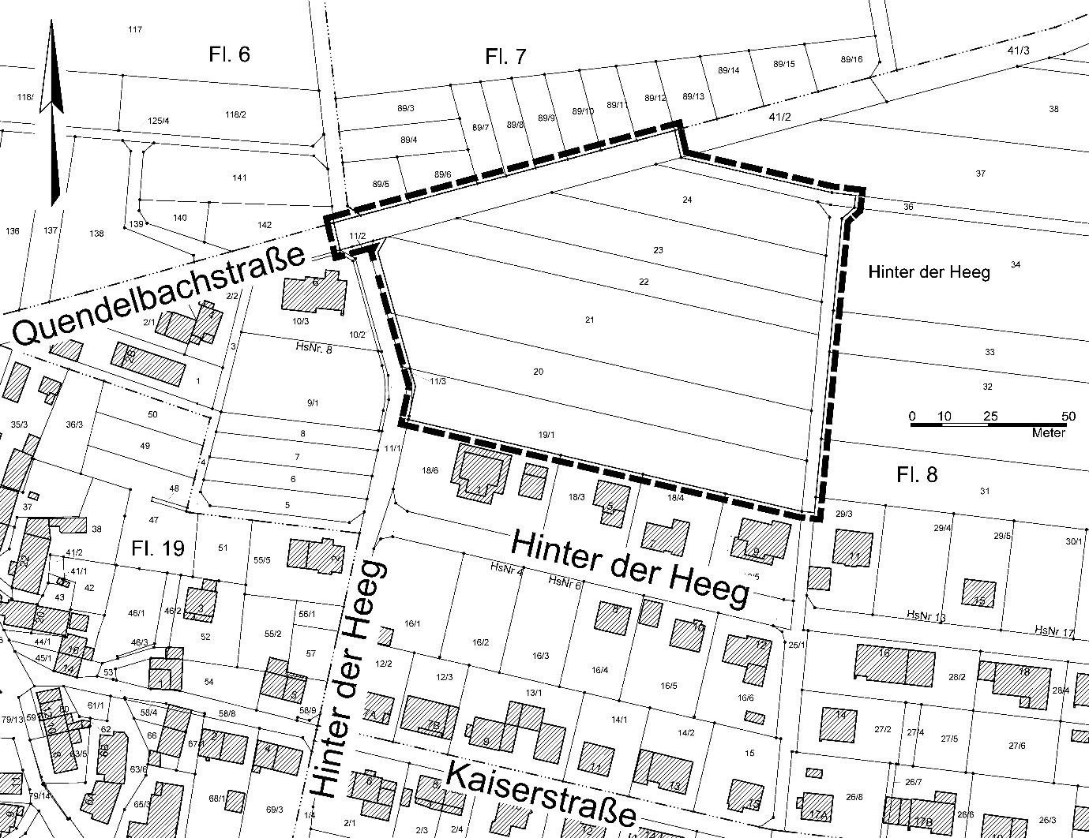

Abb.: Geltungsbereich des Bebauungsplanes

Der Bebauungsplan tritt mit dieser Bekanntmachung in Kraft.

Gemäß § 215 Abs. 2 BauGB wird darauf hingewiesen, dass

* eine nach § 214 Abs. 1 Satz 1 Nr. 1 bis 3 BauGB beachtliche Verletzung der dort bezeichneten Verfahrens- und Formvorschriften,
* eine unter Berücksichtigung des § 214 Abs. 2 BauGB beachtliche Verletzung der Vorschriften über das Verhältnis des Bebauungsplanes und des Flächennutzungsplanes und
* nach § 214 Abs. 3 Satz 2 BauGB beachtliche Mängel des Abwägungsvorgangs

gemäß § 215 Abs. 1 BauGB unbeachtlich werden, wenn sie nicht innerhalb eines Jahres seit dieser Bekanntmachung schriftlich gegenüber dem Magistrat der Stadt, 35708 Haiger, Marktplatz 7, unter Darlegung des die Verletzung begründenden Sachverhalts geltend gemacht worden sind.

Auf die Vorschriften des § 44 Abs. 3 Satz 1 und 2 sowie des Absatzes 4 BauGB für die fristgerechte Geltendmachung etwaiger Entschädigungsansprüche bei Eingriffen des oben genannten Bebauungsplanes in eine bisher zulässige Nutzung und über das Erlöschen solcher Ansprüche wird hingewiesen.

Dem Bebauungsplan ist eine zusammenfassende Erklärung über die Art und Weise beigefügt, wie die Umweltbelange und die Ergebnisse der Öffentlichkeits- und Behördenbeteiligung in der Bauleitplanung berücksichtigt wurden. Es sind die Gründe enthalten, weswegen der Plan nach Abwägung mit den geprüften, in Betracht kommenden anderweitigen Planungsmöglichkeiten gewählt wurde.

Der Bebauungsplan, die Begründung und die zusammenfassende Erklärung werden gemäß § 10 (3) BauGB während der Öffnungszeiten im Rathaus der Stadt Haiger, Marktplatz 7 zu jedermanns Einsicht bereitgehalten.

Jedermann kann diese Planung einsehen und über seinen Inhalt Auskunft verlangen.

Die Unterlagen können auch unter

<https://www.haiger.de/rathaus-politik/bauen-stadtentwicklung/bebauungsplaene/>

eingesehen und heruntergeladen werden.

b) Integrierte Orts- und Gestaltungssatzung gemäß § 91 (3) HBO und integrierte Entwässerungsatzung gemäß § 37 (4) HWG

Die Festsetzungen nach § 91 Abs. 3 HBO in Verbindung mit § 9 Abs. 4 BauGB wurden als Gestaltungssatzung beschlossen.

Die Festsetzungen nach § 37 Abs. 4 HWG in Verbindung mit § 9 Abs. 4 BauGB wurden als Entwässerungssatzung beschlossen.

Diese beiden Satzungen werden mit dieser Bekanntmachung rechtskräftig.

**Der Magistrat der Stadt Haiger**

**Mario Schramm, Bürgermeister** Haiger, den 29.03.2025